**TALLER DE CORRESPONDENCIA GRADO CUARTO**

**SEMANA DEL 27 DE ABRIL – 01 DE MAYO**

* **PUNTO 1) YA DEBES TENER SEGUNDO PERIODO BIEN DECORADO Y BONITO.**
* **PUNTO 2) DEBES TENER ESCRITO LOS EJES TEMATICOS Y SUBTEMAS.**
* **PUNTO 3) COMO TITULO PUBLICIDAD.**

**TRANSCRIBIR CONCEPTO**

La publicidad es una forma de comunicación que intenta incrementar el consumo de un producto o servicio, insertar una nueva marca o producto dentro del mercado de consumo, mejorar la imagen de una marca o reposicionar un producto o marca en la mente de un consumidor

TIPOS DE PUBLICIDAD= COPIAR LOS TIPOS DE PUBLICIDAD.

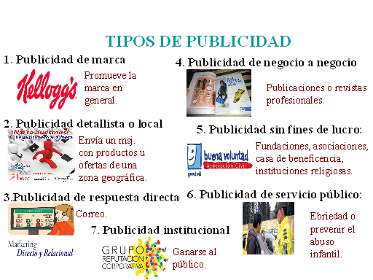

**- PUNTO 4) POR FAVOR DIRIGIRSE A MI CANAL DE YOUTUBE** <https://www.youtube.com/channel/UCvX_i_uR1Bl70jCSPiBUAMg?view_as=subscriber>

**OBSERVAR EL VIDEO QUE DICE CORRESPONDENCIA CUARTO.**

* **PUNTO 5) la actividad es solo transcribir y ver el video explicativo. ( enviar foto del texto que transcribiste)**
* **PUNTO 6) como tarea tener tijeras, pegante, revistas para recortar y un octavo de cartulina GRACIAS**